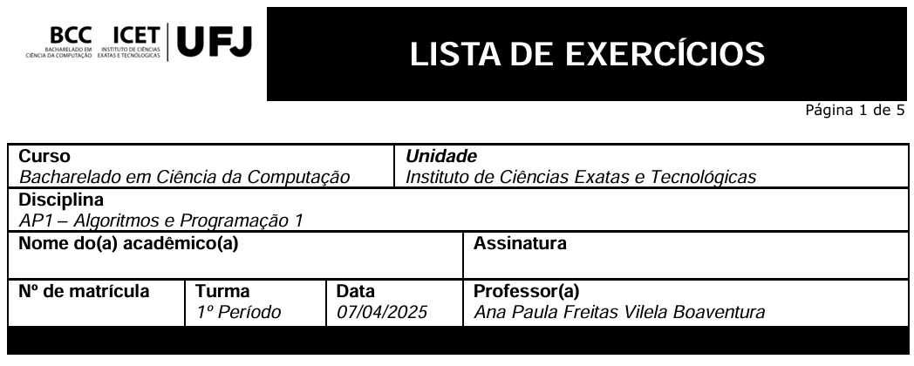

LABORATÓRIO 4
MATHEUS AGUIAR DOS SANTOS FERREIRA

1 – Analise as afirmações abaixo e assinale V para as verdadeiras e F para as falsas. Justifique as falsas.

(F) A estrutura escolha-caso permite comparar faixas de valores como caso valor >= 10.
A estrutura escolha-caso exige um valor constante exato, para faixa de valores como caso valor >= 10 deve-se usar a estrutura se.

(V) A estrutura se pode ser aninhada dentro de outra estrutura se ou senao.
(V) O comando fimse deve ser usado para encerrar cada estrutura se.
(V) O Visualg permite misturar escolha-caso com estruturas se, desde que respeite a lógica.
(V) O comando caso pode conter mais de um valor separado por vírgula, como caso 1,2,3:.

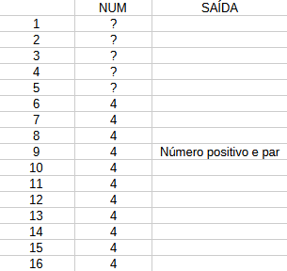
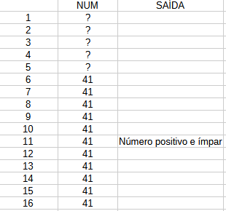
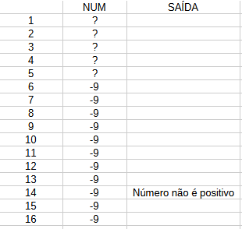
2 -

3 -

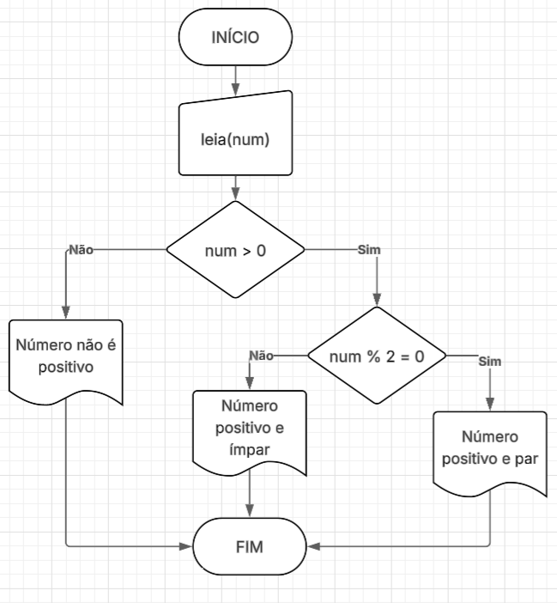

4 -
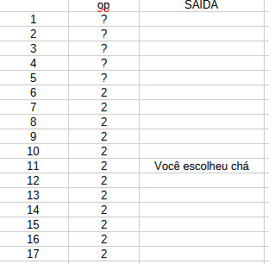
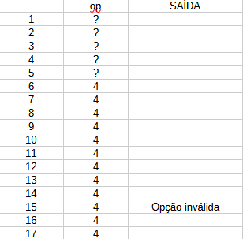

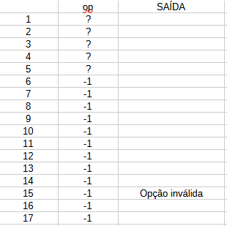

5 -
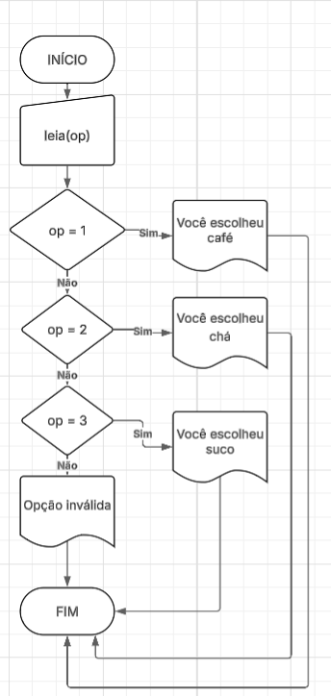

6 -

Algoritmo "EXC6LAB4"

// Disciplina : ALGORITMOS E PROGRAMAÇÃO I
// Professor : ANA PAULA FREITAS VILELA BOAVENTURA
// Descrição : Resolução de exercício da lista LAB4
// Autor(a) : MATHEUS AGUIAR DOS SANTOS FERREIRA
// Data atual : 11/4/2025

Var
// Seção de Declarações das variáveis
exc: inteiro

Inicio
// Seção de Comandos, procedimento, funções, operadores, etc…

escreva("Escolha um exercício de 1 a 15:")
leia(exc)

escolha (exc)
caso 1
escreval("1 - Analise as afirmações abaixo e assinale V para as verdadeiras e F para as falsas. Justifique as falsas.")
caso 2
escreval("2 – Seja o algoritmo, Faça o teste de mesa (deixar na atividade) e indique quais serão as saídas.")
caso 3
escreval("3 – Faça o fluxograma da atividade anterior.")
caso 4
escreval("4 – Seja o algoritmo, Realize o teste de mesa abaixo (deixe preenchido na sua atividade) e identifique qual será a saída exibida pelo algoritmo para cada valor de entrada.")
caso 5
escreval("5 – Faça o fluxograma da atividade anterior.")
caso 6
escreval("6 – Usando a estrutura escolha caso, crie um menu para escolher o exercício da lista.")
caso 7
escreval("7 – Usando estrutura condicional aninhada, desenvolva um pseudocódigo que permita identificar se o ponto pertence à origem, eixo das abcissas (eixo x), ordenadas (eixo y), 1o, 2o, 3o ou 4o quadrante, tal como representado na Figura 1.")
caso 8
escreval("8 – Usando escolha caso, escolha uma das opções.")
caso 9
escreval("9 – Faça um algoritmo que receba o peso do produto, a distância do fornecedor ao cliente e o tipo de en- trega")
caso 10
escreval("10 - Faça um algoritmo que receba a altura e o peso de uma pessoa. de acordo com a tabela a seguir. Usando estrutura condicional aninhada, verifique e mostre a classificação dessa pessoa.")
caso 11
escreval("11 – Um banco concederá uma linha de crédito especial aos seus clientes, cujo valor é variável em função do saldo médio no último ano. Faça um algoritmo que leia o saldo médio de um cliente e calcule o valor do crédito de acordo com a tabela abaixo. Mostre uma mensagem informando o saldo médio e o valor de cré- dito que o cliente tem direito.")
caso 12
escreval("12 – Faça um algoritmo que leia um número inteiro (número >= 0) e verificar se o número corresponde a um mês válido no calendário e escrever o nome do mês, senão escrever uma mensagem “Mês Inválido” (use escolha caso).")
caso 13
escreval("13 – Um vendedor necessita de um programa que calcule o preço total devido por um cliente. Faça um algo-ritmo que receba o código de um produto, a quantidade comprada e calcule o preço total, usando o quadro abaixo. Mostrar uma mensagem no caso de código inválido (use escolha caso).")
caso 14
escreval("14 – Faça um algoritmo que receba dois números e execute as operações listadas a seguir de acordo com a escolha do usuário (use escolha caso).")
caso 15
escreval("15 - Desafio: Um professor deseja automatizar a avaliação dos alunos com base em 4 critérios: assiduidade, participação, notas e projetos.")
outrocaso
escreval("Não há um exercício para o número escolhido.")
escreva("Exercícios disponíveis: 1 a 15")
fimescolha

Fimalgoritmo

7-

Algoritmo "EXC7LAB4"
// Disciplina : ALGORITMOS E PROGRAMAÇÃO I
// Professor : ANA PAULA FREITAS VILELA BOAVENTURA
// Descrição : Resolução de exercício da lista LAB4
// Autor(a) : MATHEUS AGUIAR DOS SANTOS FERREIRA
// Data atual : 11/4/2025

Var
// Seção de Declarações das variáveis
x, y: inteiro

Inicio
// Seção de Comandos, procedimento, funções, operadores, etc...

escreva("Insira a coordenada X:")
leia(x)
escreva("Insira a coordenada Y:")
leia(y)

se (x = 0) entao
se (y = 0) entao
escreva("Esse ponto pertence a origem.")
senao
escreva("Esse ponto pertence ao eixo das abcissas.")
fimse
senao
se (y = 0) entao
escreva("Esse ponto pertence ao eixo das ordenadas.")
senao
se (x < 0) entao
se (y > 0) entao
escreva("Esse ponto pertence ao segundo quadrante.")
senao
escreva("Esse ponto pertence ao terceiro quadrante.")
fimse
senao
se (y > 0) entao
escreva("Esse ponto pertence ao primeiro quadrante.")
senao
escreva("Esse ponto pertence ao quarto quadrante.")
fimse
fimse
fimse
fimse

Fimalgoritmo

8-

Algoritmo "EXC8LAB4"
// Disciplina : ALGORITMOS E PROGRAMAÇÃO I
// Professor : ANA PAULA FREITAS VILELA BOAVENTURA
// Descrição : Resolução de exercício da lista LAB4
// Autor(a) : MATHEUS AGUIAR DOS SANTOS FERREIRA
// Data atual : 11/4/2025

Var
// Seção de Declarações das variáveis
a,b,c,x,y,z,op: inteiro

Inicio
// Seção de Comandos, procedimento, funções, operadores, etc...

escreval("1 - Ordene de forma crescente")
escreval("2 - Ordene de forma decrescente")
escreval("3 - O maior fica entre os dois números")
escreval()
escreva("Escolha uma das opções acima:")
leia(op)

escreva("Insira três números inteiros:")
leia(a,b,c)

x <- a
se (b > x) entao
y <- x
x <- b
senao
y <- b
fimse

se (c > x) entao
z <- y
y <- x
x <- c
senao
se (c > y) entao
z <- y
y <- c
senao
y <- c
fimse
fimse

escolha(op)
caso 1
escreva("Crescente:",z,y,x)
caso 2
escreva("Decrescente:",x,y,z)
caso 3
escreva("Maior no meio:", z,x,y)
outrocaso
escreva("Opção inválida.")
fimescolha

Fimalgoritmo

9-

Algoritmo "EXC9LAB4"
// Disciplina : ALGORITMOS E PROGRAMAÇÃO I
// Professor : ANA PAULA FREITAS VILELA BOAVENTURA
// Descrição : Resolução de exercício da lista LAB4
// Autor(a) : MATHEUS AGUIAR DOS SANTOS FERREIRA
// Data atual : 11/4/2025

Var
// Seção de Declarações das variáveis

peso,distancia,tarifa: real
entrega: inteiro

Inicio
// Seção de Comandos, procedimento, funções, operadores, etc...

escreva("Informe o peso do produto:")
leia(peso)
escreva("Informe a distancia (em km) do fornecedor ao cliente:")
leia(distancia)
escreval("Informe o tipo de entrega:")
escreval("1 – Normal")
escreval("2 – Expresso")
escreval("3 – Mesmo Dia")
leia(entrega)

escolha (entrega)
caso 1
tarifa <- (peso * 1.5 * distancia)
caso 2
se (peso <= 5) entao
tarifa <- ((peso * 2.5 * distancia) + 20)
senao
tarifa <- ((peso * 2.5 * distancia) + 15)
fimse
caso 3
se (peso <= 5) entao
tarifa <- ((peso * 3.5 * distancia) + 100)
senao
tarifa <- ((peso * 3.5 * distancia) + 75)
fimse
fimescolha

escreva("Valor da tarifa:",tarifa)

Fimalgoritmo

10-

Algoritmo "EXC10LAB4"
// Disciplina : ALGORITMOS E PROGRAMAÇÃO I
// Professor : ANA PAULA FREITAS VILELA BOAVENTURA
// Descrição : Resolução de exercício da lista LAB4
// Autor(a) : MATHEUS AGUIAR DOS SANTOS FERREIRA
// Data atual : 11/4/2025

Var
// Seção de Declarações das variáveis

peso,altura: real
type: caractere

Inicio
// Seção de Comandos, procedimento, funções, operadores, etc...

escreva("Informe a altura da pessoa:")
leia(altura)
escreva("Informe o peso da pessoa:")
leia(peso)

se (altura < 1.20) entao
se (peso <= 60) entao
type <- "A"
senao
se (peso > 90) entao
type <- "G"
senao
type <- "D"
fimse
fimse
senao
se (altura > 1.70) entao
se (peso <= 60) entao
type <- "C"
senao
se (peso > 90) entao
type <- "I"
senao
type <- "F"
fimse
fimse
senao
se (peso <= 60) entao
type <- "B"
senao
se (peso > 90) entao
type <- "H"
senao
type <- "E"
fimse
fimse
fimse
fimse

escreva("Classificação: ", type)

Fimalgoritmo

11-

Algoritmo "EXC11LAB4"
// Disciplina : ALGORITMOS E PROGRAMAÇÃO I
// Professor : ANA PAULA FREITAS VILELA BOAVENTURA
// Descrição : Resolução de exercício da lista LAB4
// Autor(a) : MATHEUS AGUIAR DOS SANTOS FERREIRA
// Data atual : 11/4/2025

Var
// Seção de Declarações das variáveis

saldomedio, credito: real

Inicio
// Seção de Comandos, procedimento, funções, operadores, etc...

escreva("Informe o saldo médio:")
leia(saldomedio)

se (saldomedio < 2000) entao
credito <- 0
senao
se (saldomedio <= 4000) entao
credito <- (saldomedio * 0.20)
senao
se (saldomedio <= 6000) entao
credito <- (saldomedio * 0.30)
senao
credito <- (saldomedio * 0.40)
fimse
fimse
fimse

se (credito > 0) entao
escreva("Com um saldo médio de", saldomedio, " foi liberado um crédito de:", credito)
senao
escreva("Com um saldo médio de", saldomedio, " não é possível liberar um crédito.")
fimse

Fimalgoritmo

12-

Algoritmo "EXC12LAB4"
// Disciplina : ALGORITMOS E PROGRAMAÇÃO I
// Professor : ANA PAULA FREITAS VILELA BOAVENTURA
// Descrição : Resolução de exercício da lista LAB4
// Autor(a) : MATHEUS AGUIAR DOS SANTOS FERREIRA
// Data atual : 12/4/2025

Var
// Seção de Declarações das variáveis
mes: inteiro

Inicio
// Seção de Comandos, procedimento, funções, operadores, etc...
escreva("Digite o número do mês:")
leia(mes)

escolha(mes)
caso 1
escreva("Janeiro")
caso 2
escreva("Fevereiro")
caso 3
escreva("Março")
caso 4
escreva("Abril")
caso 5
escreva("Maio")
caso 6
escreva("Junho")
caso 7
escreva("Julho")
caso 8
escreva("Agosto")
caso 9
escreva("Setembro")
caso 10
escreva("Outubro")
caso 11
escreva("Novembro")
caso 12
escreva("Dezembro")
outrocaso
escreva("Mês inválido")
fimescolha

Fimalgoritmo

13-

Algoritmo "EXC13LAB4"
// Disciplina : ALGORITMOS E PROGRAMAÇÃO I
// Professor : ANA PAULA FREITAS VILELA BOAVENTURA
// Descrição : Resolução de exercício da lista LAB4
// Autor(a) : MATHEUS AGUIAR DOS SANTOS FERREIRA
// Data atual : 12/4/2025

Var
// Seção de Declarações das variáveis
produto,quantidade: inteiro

Inicio
// Seção de Comandos, procedimento, funções, operadores, etc...
escreva("Informe o código do produto:")
leia(produto)
escreva("Informe a quantidade:")
leia(quantidade)

escolha(produto)
caso 1001
escreva("Total: ",(quantidade*5.32))
caso 1234
escreva("Total: ",(quantidade*6.45))
caso 6453
escreva("Total: ",(quantidade*2.37))
caso 6400
escreva("Total: ",(quantidade*5.32))
caso 2352
escreva("Total: ",(quantidade*6.45))
outrocaso
escreva("Código de produto não encontrado.")
fimescolha

Fimalgoritmo

14-

Algoritmo "EXC14LAB4"
// Disciplina : ALGORITMOS E PROGRAMAÇÃO I
// Professor : ANA PAULA FREITAS VILELA BOAVENTURA
// Descrição : Resolução de exercício da lista LAB4
// Autor(a) : MATHEUS AGUIAR DOS SANTOS FERREIRA
// Data atual : 12/4/2025

Var
// Seção de Declarações das variáveis

a,b,x,y: real
op: inteiro

Inicio
// Seção de Comandos, procedimento, funções, operadores, etc...

escreva("Informe o primeiro valor:")
leia(a)
escreva("Informe o segundo valor:")
leia(b)
escreval()
escreval("1 - Média entre os valores digitados")
escreval("2 - Diferença do maior pelo menor ")
escreval("3 - Produto entre os números digitados")
escreval("4 - Divisão do primeiro pelo segundo")
escreval("Informe a operação desejada:")
leia(op)

escolha(op)
caso 1
escreva("Média entre os valores digitados:",((a+b)/2))
caso 2
x <- a
se (b > x) entao
y <- x
x <- b
senao
y <- b
fimse
escreva("Diferença do maior pelo menor:",(x-y))
caso 3
escreva("Produto entre os números digitados:", (a*b))
caso 4
se (b <> 0) entao
escreva("Divisão do primeiro pelo segundo:", (a/b))
senao
escreva("Não é possível fazer divisão por zero!")
fimse
outrocaso
escreva("Operação inválida.")
fimescolha

Fimalgoritmo

15 – (Desafio)

Algoritmo "EXC15LAB4"
// Disciplina : ALGORITMOS E PROGRAMAÇÃO I
// Professor : ANA PAULA FREITAS VILELA BOAVENTURA
// Descrição : Resolução de exercício da lista LAB4
// Autor(a) : MATHEUS AGUIAR DOS SANTOS FERREIRA
// Data atual : 12/4/2025
Var
// Seção de Declarações das variáveis

a,b,c,d,ponderada,ref: real
pA,pB,pC,pD,feedback: inteiro

Inicio
// Seção de Comandos, procedimento, funções, operadores, etc...

escreva("Informe os pontos da assiduidade [0-10]:")
leia(a)
escreva("Informe o peso dos pontos de assiduidade:")
leia(pA)

escreva("Informe os pontos de participação [0-10]:")
leia(b)
escreva("Informe o peso dos pontos de participação:")
leia(pB)

escreva("Informe os pontos de notas [0-10]:")
leia(c)
escreva("Informe o peso dos pontos de notas:")
leia(pC)

escreva("Informe os pontos de projetos [0-10]:")
leia(d)
escreva("Informe o peso dos pontos de projetos:")
leia(pD)

se ((a >= 0) e (a <= 10)) entao
se ((b >= 0) e (b <= 10)) entao
se ((c >= 0) e (c <= 10)) entao
se ((d >= 0) e (d <= 10)) entao
se ((pA+pB+pC+pD) = 10) entao
ponderada <- (((a*pA) + (b*pB) + (c*pC) + (d*pD)) / 10)
escreval("Média final:",ponderada)
se (ponderada < 5) entao
escreval("Necessita melhora")
senao
se (ponderada < 7) entao
escreval("Desempenho regular")
senao
se (ponderada < 9) entao
escreval("Bom desempenho")
senao
escreval("Excelente desempenho")
fimse
fimse
fimse

ref <- a
feedback <- 1
se (b < ref) entao
ref <- b
feedback <- 2
fimse

se (c < ref) entao
ref <- c
feedback <- 3
fimse

se (d < ref) entao
ref <- d
feedback <- 4
fimse

escreva("Feedback: ")
escolha(feedback)
caso 1
escreva("Precisa frequentar mais as aulas.")
caso 2
escreva("Participação pode melhorar.")
caso 3
escreva("Desempenho nas provas é um ponto de atenção.")
caso 4
escreva("Foco em projetos é essencial.")
outrocaso
escreva("Você está indo muito bem, parabéns!")
fimescolha

senao
escreva("Os pesos devem somar 10.")
fimse
senao
escreva("Os pontos de projetos devem estar em um intervalo de 0 a 10.")
fimse
senao
escreva("Os pontos de notas devem estar em um intervalo de 0 a 10.")
fimse
senao
escreva("Os pontos de participação devem estar em um intervalo de 0 a 10.")
fimse
senao
escreva("Os pontos de assiduidade devem estar em um intervalo de 0 a 10.")
fimse

Fimalgoritmo

